

**РЕСПУБЛИКА ДАГЕСТАН**

**МО «АКУШИНСКИЙ РАЙОН»**

**МУНИЦИПАЛЬНОЕ КАЗЁННОЕ ОБЩЕОБРАЗОВАТЕЛЬНОЕ УЧРЕЖДЕНИЕ**

**«МУГИНСКИЙ МНОГОПРОФИЛЬНЫЙ ЛИЦЕЙ ИМ. С. Н. АБДУЛЛАЕВА»**

**368293 с. Муги Тел. 89285547682** [**bagamaev66@mail.ru**](mailto:bagamaev66@mail.ru)

**ВИЗИТНАЯ КАРТОЧКА ПСИХОЛОГО-ПЕДАГОГИЧЕССКОГО КЛАССА**

1. Класс: 10 класс
2. Классный руководитель: Османова Джавгарат Кагаровна

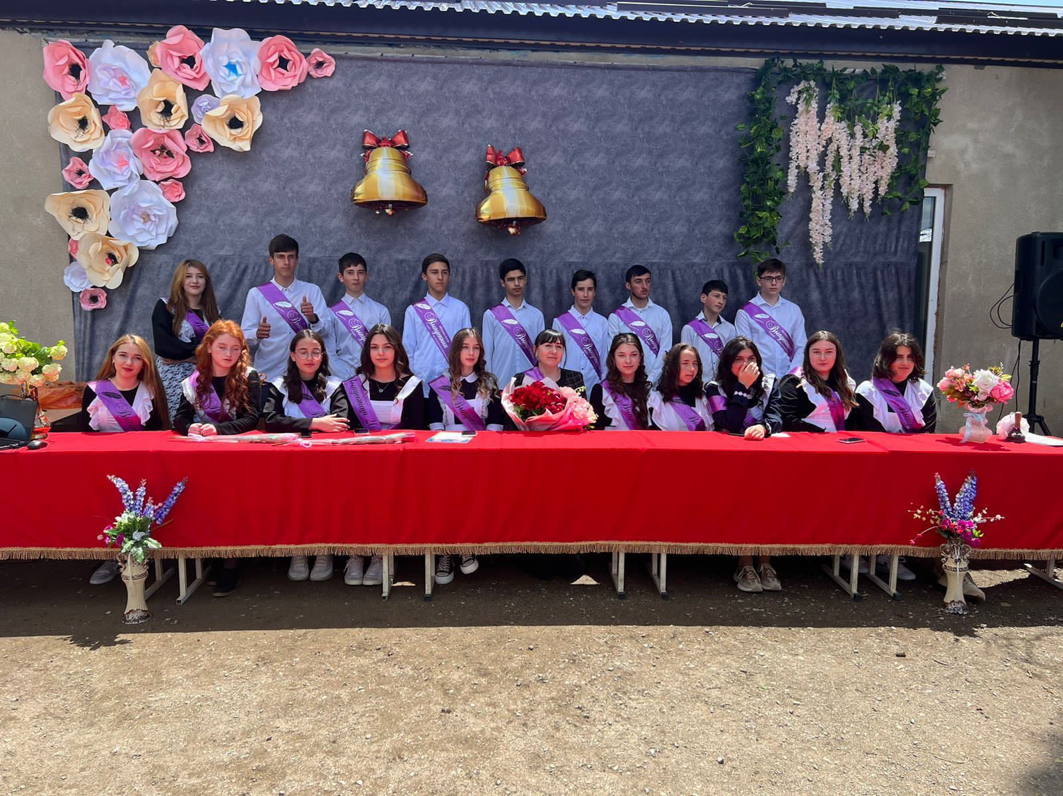

1. Школьный куратор: Ахмедова Марзият Магомедовна –

педагог-психолог МКОУ «Мугинский лицей», стаж работы 23 года.

1. Муниципальный куратор: Абдулкеримова Патимат Шейхмагомедовна, Управление образования МО «Акушинский район», стаж работы 2года